МУНИЦИПАЛЬНОЕ БЮДЖЕТНОЕ УЧРЕЖДЕНИЕ ДОПОЛНИТЕЛЬНОГО ОБРАЗОВАНИЯ ДЕТСКАЯ ШКОЛА ИСКУССТВ ОЛЬГИНСКОГО МУНИЦИПАЛЬНОГО ОКРУГА

Игра - как один из методов обучения на уроках сольфеджио в младших классах ДМШ и ДШИ

Методическая работа по УП.01. Сольфеджио

Составитель:
преподаватель теоретических
дисциплин
Федчук Ю.В.

2025
пгт Ольга
СОДЕРЖАНИЕ

Пояснительная записка

1.Введение…………………………………………………………………….. 4
2. Игровая деятельность на уроках сольфеджио в младших классах ДШИ и ДМШ……..……………………………………………………………………………5
2.1.Игровые формы работы, направленные
на развитие метроритма………………………………………………..5
2.2. Игры для формирования вокально-интонационных навыков…..8
2.3. Игровые приемы на закрепление теоретического материала….11
4. Игровые приемы с использованием ИКТ…………………………………13
3. Заключение…………………………………………………………………..16
4. Список использованной литературы и интернет-ресурсов……………..18
5. Приложение (образцы игр)………………………………………………..19

ПОЯСНИТЕЛЬНАЯ ЗАПИСКА

Данная методическая разработка углубленно рассматривает принципы проектирования и эффективного применения игровых образовательных технологий на уроках сольфеджио в детских музыкальных школах. Главная цель – обеспечить педагога всесторонним пониманием оптимальных, с точки зрения развития творческого потенциала учеников, видов и методик использования игровых элементов в процессе обучения. Эффективность традиционных методов обучения сольфеджио часто ограничивается формальным усвоением теории и недостаточным развитием музыкального слуха и творческого мышления. Игровые технологии позволяют преодолеть эти ограничения, превращая сложный учебный материал в увлекательный и доступный для восприятия процесс. Мы рассмотрим различные категории игровых технологий, применимых на уроках сольфеджио, от простых дидактических игр до сложных ролевых и симуляционных моделей. Применение интерактивных технологий, например, музыкальных приложений и онлайн-платформ, расширяет возможности игрового обучения, делая его ещё более увлекательным и вариативным. Важно подчеркнуть необходимость тщательного планирования и подбора игр с учётом возрастных и индивидуальных особенностей учащихся.
Эффективность игровых технологий зависит от того, насколько органично они вплетены в общий учебный процесс и способствуют достижению запланированных образовательных целей. Мы также обсудим критерии оценки эффективности использования игровых технологий, учитывая как количественные показатели (например, уровень усвоения теоретического материала), так и качественные (развитие творческих способностей, мотивация к обучению).
В первой главе, на основании сравнительного анализа научной литературы и личных методических исследований, автор определяет ключевые для данной методической разработки понятия и определяет круг наиболее значимых психологопедагогических условий использования образовательных игровых технологий на уроках сольфеджио в учреждениях системы дополнительного образования, а также определяются основные виды игровых технологий, адекватных содержанию дисциплины. Во второй главе данной работы будут рассмотрены практические методы обучения в различных игровых формах.
Методическая разработка предоставит педагогам практические рекомендации по разработке и внедрению игровых технологий в учебный процесс, помогая им создавать занимательные и эффективные уроки сольфеджио. В конце будет представлен набор образцов игр с подробным описанием их методики использования.

Введение
«Игра практически с древних времен
выступает как форма обучения»
Ян Коменский
Сольфеджио представляет собой ключевой элемент в структуре музыкально-теоретических дисциплин, заслуженно признаваемый фундаментом музыкального образования. Этот предмет формирует целостную систему развития музыкальных способностей, включая совершенствование звуко-высотного и ладо-гармонического слуха, тренировку музыкальной памяти, развитие чувства метроритма, а также воспитание эмоциональной отзывчивости к прекрасному. Благодаря своей многогранности, сольфеджио играет важную роль в становлении музыканта, помогая не только овладеть техническими навыками, но и глубже понимать и чувствовать музыку. Для юных музыкантов, только начинающих свой путь в мире музыки, первостепенное значение имеет создание увлекательной и вдохновляющей атмосферы на первых уроках. Занятия, насыщенные движением и игрой, способствуют возникновению у детей живого интереса к обучению. Это особенно актуально для учащихся детских школ искусств по дополнительным предпрофессиональным общеобразовательным программам в области искусств.
В современной педагогике активно внедряются нетрадиционные формы и методы обучения, в частности игровые. Задача педагога – создать условия для активной самореализации учеников в учебном, творческом и коммуникативном планах, обеспечивая им чувство комфорта и свободы.
Развитие творческих способностей детей – одна из первостепенных задач современной музыкальной педагогики, а также всей системы образования в целом. Детское творчество выступает не просто средством самовыражения, но и мощным инструментом формирования гармонично развитой личности, способной адаптироваться к быстро меняющемуся миру. Современные федеральные образовательные стандарты подчеркивают необходимость подготовки специалистов, обладающих нестандартным мышлением, способностью к креативному решению проблем, гибкому стратегическому планированию и адаптации к непредвиденным обстоятельствам. Это требование диктуется быстро развивающимися технологиями и глобализацией, требующими от людей высокой адаптивности и инновационного мышления. Принцип креативности, или, говоря проще, способности к творчеству, всё чаще признаётся одним из центральных принципов современного образования. Многие учёные и педагоги, такие как Л.А. Баренбойм, Д.А. Блюм, Н.С. Гуляницкая, М.А. Котляревская-Крафт, Н.М. Ладухин, Ж.Л. Металлиди, А.И. Перцовская, Г.Г. Нейгауз, А.Л. Островский, Т.И. Смирнова, Б.И. Уткин, Г.А. Фридкин, В.В. Хвостенко и Г.М. Цыпин, своими трудами и разработками вложили значительный вклад в разработку методик развития творческого потенциала детей. Их исследования подчеркивают важность раннего развития креативности, когда фантазия ребёнка ещё не ограничена стереотипами и конвенциями. Культурное значение развития творческих способностей также нельзя упускать из вида. Творчество — это не только индивидуальное самовыражение, но и движущая сила культурного развития общества. Создавая новые художественные образы, музыкальные произведения, литературные тексты и так далее, творческие люди обогащают культурное пространство страны, формируя её уникальный культурный код. Они становятся носителями и хранителями национальной идентичности, передавая свои знания и навыки будущим поколениям. Поэтому инвестиции в развитие творчества — это инвестиции в будущее нации. Но как же на практике стимулировать творческое развитие детей через само детское творчество? Методики, разработанные указанными выше учеными, предлагают разнообразные подходы. Это может быть импровизация в музыке, создание собственных песен и мелодий, разработка сценических постановок, рисование, лепка, конструирование и многие другие виды деятельности. Важно создать атмосферу доверия и поддержки, где ребёнок не боится экспериментировать, рисковать и проявлять свою индивидуальность. Педагог должен выступать не как диктатор, а как гид, направляющий и вдохновляющий, но не подавляющий самостоятельность ребёнка. Кроме того, важно использовать межпредметные связи. Например, музыкальное творчество может быть связано с литературой (сочинение стихов на основе музыкальной темы), изобразительным искусством (создание иллюстраций к музыке), театром (постановка мюзикла на основе собственных композиций). Такой интегрированный подход позволяет развивать творческие способности более гармонично и всесторонне. И, наконец, нельзя не отметить важность обратной связи и положительного подкрепления. Поощрение творческих попыток ребёнка, даже если результат не идеален, — залог его дальнейшего развития и уверенности в своих силах. Только в такой атмосфере творчество станет не тягостным обязанностью, а естественным и радостным процессом.

Игровая деятельность на уроках сольфеджио
в младших классах ДШИ и ДМШ.
Для преодоления устоявшегося мнения о сольфеджио как о скучном и трудном предмете и демонстрации его увлекательной стороны, необходимо вовлечь детей в активное участие в творческом процессе. Игра представляет собой одну из самых старинных и разносторонних методик обучения малышей любому роду занятий. Современное образование требует пересмотра и приспособления игровых способностей учеников таким образом, чтобы достичь главной цели гуманистически ориентированного образования, направленного на развитие личности, – полного раскрытия исключительного творческого потенциала каждого учащегося. В рамках этого плана, исследование возможностей обучающих игровых технологий, включая определение правил их создания и последовательности использования на уроках сольфеджио в детских музыкальных учебных заведениях (а также в других видах организаций системы дополнительного образования), представляет собой одно из самых важных направлений в современной музыкальной педагогической науке.
Игра — это не просто увлечение детей; в ней формируются ключевые новообразования, которые подготавливают ребенка к учебной деятельности. Игра является уникальным явлением в человеческой культуре, ее истоком и вершиной. Детство без игры или вне игры считается аномальным. Лишение ребенка игровой практики означает утрату не только его «детскости», но и главного источника развития: творческих импульсов, вдохновения, жизненного опыта, богатства и атмосферы коллективных отношений, а также активизации процесса познания мира и многого другого. Известный советский профессор Герман Константинович Селевко, разработавший технологию развивающего обучения, утверждает, что «игра наряду с трудом и учением — один из основных видов деятельности человека, удивительное явление нашего существования».
Все учителя понимают, насколько значимо для детей, которые только начинают изучать музыку, чтобы их первые уроки были яркими и запоминающимися благодаря своей эмоциональной насыщенности и интересной форме. На занятия, полные движения, музыки и игры, ребята приходят с радостью, как на настоящий праздник. Рассмотрим далее основные игровые формы работы.

Игровые формы работы, направленные
на развитие метроритма.
Ритмическое восприятие является частью биологического наследия ребенка. Он приходит в этот мир с базовыми внутренними представлениями о ритме, поскольку вся человеческая жизнь подчинена ритмическим циклам: лето сменяется зимой, осень переходит в весну; утро, день, вечер и ночь следуют друг за другом; мы открываем и закрываем глаза, сжимаем и разжимаем пальцы, открываем и закрываем рот, открываем и закрываем двери. Сердце человека также бьется в ритме. Неудивительно, что, когда малыш начинает стоять, держась за колыбельку, он уже может пританцовывать, и делает это ритмично. Это позволяет сделать вывод о том, что чувство ритма является врожденным. Если о чувстве ритма говорят, как о первичном проявлении музыкальности, следовательно, формирование чувства ритма – одна из важнейших задач музыкального руководителя в детском дошкольном учреждении. Важнейшую роль ритма в развитии музыкального слуха подчеркивал Генрих Нейгауз, повторяя слова Ганса фон Бюлова «Библия музыканта начинается словами: вначале был ритм».
Современные научные исследования показывают, что ритм имеет телесное происхождение, так как он связан с определенными биологическими процессами в организме. В первую очередь, ощущение внутреннего ритма связано с работой сердца. Дети подготовительного класса детской школы искусств начинают осознавать эти понятия. Чтобы провести аналогию, можно предложить детям одну руку приложить к сердцу, и слушая, как бьется сердце отстукивать пульс по колену, носком ноги, щелкать языком. Когда вся группа одновременно выполняет движения, тогда можно начать играть мелодию польки и детям сказать: «Посмотрите, у музыки тоже есть сердце, оно бьется. Мы его тоже можем услышать, но не громко. Сердце спрятано внутри музыки». Затем можно метрическую пульсацию исполнять на маракасах, клавесах и других шумовых инструментах. Сделать пульс сердца видимым, а потом перенести его на инструменты.
В младшем возрасте дети весело хлопают, шлепают, топают. Очень хороший способ - удар по груди. Все это пришло в нашу педагогику из концепции Карла Орфа. В нашей стране это называется звучащие жесты или можно назвать телесные инструменты, так как первым инструментом человека было, как известно его собственное тело. Мы знаем примеры потрясающего чувства метроритма у африканцев, потому что у них помимо ударных инструментов главным инструментом является человеческое тело.
Чувство метроритма можно разделить на две составляющие. Есть ощущение метра, что называется метрической пульсацией, а вторая составляющая – ритмические рисунки.
Мы начинаем играть ритмический пульс в ладоши, по коленям, по груди. Ударять можно по любой части тела, благодаря этому можно разнообразить занятия. Метрический пульс всегда играем одинаково, пока звучит музыка. Для малышей это примерно 8 тактов. Постепенно переносим игру метрического пульса на инструменты. Инструменты могут быть самодельными, например, яички от киндеров с разной крупой, горохом, фасолью.
При работе над ритмическим рисунком на уроках сольфеджио могут быть четвертные, восьмые длительности, иногда половинные, шестнадцатые, паузы. Можно использовать принятую в нашей стране ритмическую подтекстовку названия длительностей: та-та(четверть), ти -ти (восьмые), ти- ли(шестнадцатые), пауза (руки развести в стороны). Можно использовать разные варианты, чтобы однообразная работа над метрическим пульсом стала веселой игрой.
Телесные движения и инструменты – это важнейший фактор работы над ритмом, но у нас есть еще важнейший элемент в работе над ритмом – это слова, речь. Самые простые ритмы для детей заключены в их именах. Вариантов здесь может быть очень много. Например, каждый ребенок проговаривает свое имя и прохлопывает ритм четвертными и восьмыми. Такое занятие тоже можно превратить в интересную игру, составляя цепочку из имен. Воспитание чувства ритма с помощью речи, а затем исполнение без речи ритмического рисунка – один из приемов, который помогает легко детям усваивать тот или иной ритм, потому что речевую поддержку можно сохранить в памяти. Рассмотрим некоторые игровые методики, направленные на развитие метроритма.
Игры с ладошками
Чередование шлепков по коленям, плечам, животу с хлопками в ладоши в
различных вариантах. Педагог разучивает с детьми определенную ритмическую формулу, например:
Хлопнуть правой рукой по правому колену,
Хлопнуть левой рукой по левому колену,
Сделать два шлепка накрест по плечам,
Хлопнуть в ладоши.
Упражнение «Передай ритм»
Встаньте друг за другом, положите правую руку на плечо впереди стоящего.
Ведущий (последний в цепочке) отстукивает ритм на плече того, за кем
стоит. И тот передает ритм следующему. Последний участник (стоящий
впереди всех) «передаёт» ритм, хлопая в ладоши.
Упражнение (с клавесами)
Играющие садятся или становятся в круг. У каждого в руках по деревянной
клавесе. Ведущий передает ритм правой палочкой соседу, тот – следующему
и так по кругу, пока ритм не вернется к ведущему, затем становится ведущим
следующий по кругу.
Упражнение в группах
- Делим детей на группы. С одной группой отрабатываем трехдольный
метр (топ-хлоп-хлоп), с другой – четырехдольный (топ-хлоп-хлоп-хлоп).
- Работаем одновременно с двумя группами (получается своеобразная
«полиритмия)
-Усложняем задачу, убрав хлопки (считать про себя), оставив только шаги.
- Прорабатываем более сложные сочетания ритмов, включая синкопы.
Игра «Собери ритм»
Ритм «записывается» в игровой форме с использованием карточек. Учащимся следует выбрать подходящие карточки и правильно составить ритм.
* Аналогично может выполняться задание «Собери мелодию». Необходимо
учащимся предложить карточки с разнообразными мелодическими тактами-моделями.
Игра «Бесконечное эхо»
Педагог показывает ребятам ритмическую карточку, а ребята поочерёдно исполняют её на разных детских музыкальных инструментах, постепенно уменьшая силу звука.
Игра «Коллективное музицирование» (шумовой оркестр)
Исполняем ритмическую партитуру с применением шумовых инструментов
Игра «Зевака»
На развитие навыка быстрого двигательного переключения при внезапной смене чередующихся заданий. Дети стоят по кругу. Во время исполнения песни по команде педагога: «Ритм» дети хлопают ритмический рисунок мелодии, по команде: «Метр!» – вышагивают на месте метрические доли. «Зазевавшийся» выходит из круга.
«Ритм ракоход»
Преподаватель исполняет ритм в один такт или ритмическую фразу, а ученики исполняют её на шумовых инструментах в обратном порядке. Игру следует начинать с самых простых ритмов, а затем постепенно усложнять. Можно показать карточку с группой длительностей, которые дети должны простучать наоборот.
Игра « Рубим дрова»
Игра помогает ощутить затакт и сильную долю. Ребята встают ,руки над головой сцеплены « в замок». Педагог играет произведения с чётким ритмом, которое начинается со слабой доли. На затакт дети должны приготовиться, а на сильные доли ударять топориком», опуская руки вниз, как бы « рубить дрова».
Игра «Рифмоплеты».
Выкладывать карточками ритмический рисунок стиха. Либо наоборот. По ритмическому рисунку определить стихотворение.
Игра «Ритмическое освоение слов»
Проговаривать слова в умеренном темпе в двух-трех- и четырехдольных размерах по слогам. Произносить слова выразительно, выделяя ударный слог.
Следует обратить внимание детей на то, что одни слоги в словах звучат длиннее, а другие — короче. Например:
2/4 ма-ма, па-па, кош-ка, ка-ша, Да-ша, доч-ка, туч-ка, цве-ток
3/4 ма-моч-ка, сол-ныш-ко, пе-сен-ка, де-воч-ка
4/4 че-ре-па-ха, по-гре-муш-ка, ве-ло-си-пед
После можно предложить детям самим придумать слова, а затем заменить их хлопками.
Игра «Ритмические орнаменты» (автор — В. Орлов)
Дети делятся на две группы. Каждая группа детей выполняет свой ритмический рисунок.
1 группа | 2 группа
Жили-были три утенка  (хлопки восьмыми) | Пик, Пак, Пок (притопы)
Как-то утром на рыбалку  (хлопки восьмыми) | Пик, Пак, Пок (притопы)
Зашагали вперевалку  (хлопки восьмыми) | Пик, Пак, Пок (притопы)
Наловили много рыбы  (хлопки восьмыми) | Пик, Пак, Пок (притопы)
И еще поймать могли бы  (хлопки восьмыми) | Пик, Пак, Пок (притопы)
Съели дружно все до крошки  (хлопки восьмыми) | Пик, Пак, Пок (притопы)
Кроме маленькой рыбѐшки  (хлопки восьмыми) | Пик, Пак, Пок (притопы)
Затем дети меняются ролями.

В нашей жизни музыка занимает огромное место. А ритм является одним из основных средств ее выразительности. Процесс восприятия ритма неоднократно изучался учеными психологами, которые выяснили, что восприятие ритма всегда связано с двигательными моментами. То есть человек не просто слушает музыку, но и активно реагирует на неѐ движениям своего тела: будь то отстукивание ногой или покачивание головой.
Чувство ритма имеет не только моторное, но и эмоциональное начало.
Б. М. Теплов характеризует его как «способность активно переживать музыку и вследствие этого тонко чувствовать эмоциональную выразительность временного хода музыкального произведения». Как уже говорилось, музыка и движение — взаимосвязанные понятия, так же, как звук и его ритмическая организация. Без чувства ритма практически невозможна какая-либо музыкальная деятельность: будь то пение, игра на музыкальном инструменте или сочинение музыки, а на уроках сольфеджио ритм – это один из основополагающих методов обучения.

Игры для формирования вокально-интонационных навыков
Вокально-интонационные упражнения - составная часть каждого урока сольфеджио. В то время как одни упражнения, проработанные в классе и дома, поются подолгу, постепенно становясь привычными для учащихся, и могут быть спеты по первому требованию преподавателя (перед диктантом, перед сольфеджированием), другие быстро сменяются новыми. В свою очередь, эти «новые» через некоторое время становятся хорошо знакомыми и занимают свое место в строю слуховых и интонационных навыков, пополняя накопленный багаж знаний.
Проработка каждой темы в курсе сольфеджио может идти примерно по одному пути. Сначала краткое объяснение с соответствующими примерами из музыкальной литературы; затем пение специальных технических упражнений, от простых к более сложным; слуховой анализ примеров, сочиненных преподавателем (как отражение соответствующих интонируемых упражнений), позже - образцов из художественной музыкальной литературы. Почти параллельно идет пение с листа с элементами новой темы, проработанными в упражнениях. И наконец, диктант, который обычно отстает от начала темы на одно-два занятия.
Таким образом, интонируемые упражнения, выступая в самом начале каждой темы, принимают на себя значительную нагрузку. Они заостряют внимание, слух, память учащихся именно на данном микроэлементе музыкального языка.
Существует целый ряд общеизвестных упражнений, связанных с различными темами курса сольфеджио; многие из них приводятся в учебных пособиях. Это не мешает преподавателю пользоваться упражнениями собственного сочинения или изменять существующие «на свой вкус».
В проработку упражнений каждый преподаватель вносит что-то свое. Во время проработки на уроке может «оживать» любое упражнение, и чем больше вариантов найдет преподаватель, тем лучше данный ладоинтонационный или ритмический элемент будет усвоен учащимися.
Остановимся на некоторых упражнениях, начиная с простейших.
Упражнение 1.
Стоя разводить опущенные руки в стороны и тихо произносить: «А». Разводить
руки в стороны от груди, чуть громче: «А». Руки над головой, громко: «А». Так же с другими гласными.
Упражнение 2.
Сидя или стоя считать до 5 (10), с постепенным понижением силы голоса (от
громкого до тихого), представляя, что спускаешься с верхнего этажа в подвал и
наоборот.
Упражнение 3.
Выразительное чтение стихотворений, считалок, насыщенных интонационно-окрашенным материалом.
Те, кого охватит страх, произносят слово «Ах!»
Кто встречается с бедой, произносят слово «Ой!»
Кто отстанет от друзей, произносят слово «Эй!».
У кого захватит дух, произносят слово «Ух!».
Упражнение 4.
Инсценировка доступных детям стихотворений, сказок («Колобок», «Теремок», «Три медведя» и т.д.).
Игра «Самолет».
Самолет идет на взлет. (Произносят низким голосом, руки опущены: «У»). Самолет летит, в нем мотор гудит. (Высоким голосом, руки в стороны: «У»); Самолет садится. (Низким голосом, руки опущены, приседают: «У»).
Игра «Гудок паровоза».
Изобразим голосом гудок паровоза: «Ту-ту-ту-ту». Сначала
произносим очень тихо, как будто паровоз еще очень далеко, потом громче, еще
громче, очень громко, а затем голос слабеет, как будто паровоз удаляется.
Игра «Ауканье».
Представьте, что вы заблудились в лесу. Вы стоите и кричите: «Ау - ау!».
Произносить звуки надо сначала тихо, потом громче, затем еще громче.
Игра «Угадай мелодию»
Эту игру можно использовать для работы в нескольких направлениях: чистота интонации, закрепление в сознании определённых интонационных оборотов, что поможет формированию ладового чувства; развитие ритмического чувства и музыкальной памяти.
Прежде чем играть в эту игру, у ученика должен быть накоплен песенный багаж. При изучении нот поём различные попевки:
«Фа-соль, фа-соль вот и выросла фасоль»
«Соль-ля, соль-ля как прекрасна земля»
«До-ре-ми, до-ре-ми на меня посмотри»
«До-ми-до, до-ми-до, я играю в домино» и другие.
Все попевки похожи ритмически. Задание: определить песенку, которую простукивает педагог(позже это может делать ученик), потом исполнить её на фортепиано(это концертмейстер) вместе с другими учениками(это ансамбль). По ходу игры выбирается лучший концертмейстер.
Эти же попевки можно выложить карточками. Задание: пропеть или исполнить на фортепиано.
В дальнейшем эта игра перерастёт в другую форму. На одном листке записаны первые фразы мелодий, в другом углу листа написаны названия песен. Задание: соединить стрелками музыкальные фразы с названием песен.
Игра «Музыкальное эхо»
Эта форма работы, как и предыдущая, помогает развивать ладовое чувство, ощущение устойчивости тоники.
Педагог настраивает учеников в определённой тональности. Далее играет звуки, дети должны услышать и пропеть с названием нот. На первых уроках это повторение нот в пределах терции, с частыми повторами тоники в медленном темпе, потом с увеличением скачков, с убыстрением темпа.
Игра «Я купила пианино»
Кроме ощущения ладовых связей, игра предполагает элемент творчества. Особенно хорошо играть в эту игру если детей 7-8 человек, выстраивается гамма. Каждый ребёнок - это клавиша. Педагог или ученик «нажимает» на клавиши и играет знакомые попевки или импровизирует.
Игра «Вьюга».
Изобразим зимнюю вьюгу, воющую в ненастный вечер. По сигналу «Вьюга
начинается» ребенок тихо произносит: «У—у—у». По сигналу «Сильная вьюга» - говорит громко «У-у-у». По сигналу «Вьюга кончается» произносит тише и смолкает по сигналу «Вьюга кончилась».
Игра «Узнай по голосу», «Кто боится прививки?»
Цель: учить детей определять по тембру голоса эмоциональную окраску фразы.
Описание: предметные картинки положить перед детьми и рассмотреть их. Потом произнести фразу: «Я прививок не боюсь, если надо- уколюсь!» с различной эмоциональной окраской (радость, грусть, испуг и др.) от лица каждого изображённого персонажа. Дети по голосу педагога определяют, какие чувства испытывает персонаж, и отвечают на вопрос «Кто боится прививки?» Игра «Разноцветный забор»
Используются старые фломастеры жёлтого, зелёного, красного цвета. Педагог играет гармоническую последовательность, ученики выкладывают фломастерами функции прозвучавших аккордов. Или наоборот: педагог выкладывает «разноцветный забор», ученик играет аккорды.
Игра «Горка»
Цель: развивать высоту голоса, закреплять умение изменять темп речи в зависимости от ситуации.
Я на горку вверх иду (дети медленно поют вверх по гамме и 2 руками
показывают, как они поднимаются на горку.)
- А с горы бегом бегу (поют вниз по гамме и быстром темпе, сопровождая пение
движением рук.)
В этих играх можно петь, играть на музыкальных инструментах, рассказывать стихи, сказки, истории, воспроизводить звуки, слова, фразы, предложения за ведущим, самостоятельно или совместно. Также можно поработать с чистоговорками, скороговорками, пословицами, поговорками, звукоподражаниями.
Огромное значение в развитии голоса имеет речь взрослого. Чаще всего детям не удается выполнить упражнения с первого раза, хотя после показа педагога, ребенок справляется с заданием.
При правильной организации работы будут заметны следующие результаты:
1. Голос у детей стал звонче и громче, приобрел модулированность, достаточную громкость, звонкость. Он стал легче, сильнее в процессе повседневного речевого общения. Дети свободно могут управлять своими голосовыми возможностями без напряжения.
2. Активизировалась деятельность артикуляционного аппарата, движения стали
ловкими и точными. Легче ставятся и автоматизируются дефектные звуки.
3. Улучшения голоса положительно влияют на эмоциональную сферу, настроение. Дети становятся более активными, бодрыми, чувствуют себя полноправными членами детского коллектива. Улучшения голоса положительно влияет на характер ребенка, способствует нормальному общению с окружающими.
4. Нормализировалось речевое диафрагмальное дыхание.
5. Коррекция голоса положительно отражается на эмоционально – волевой сфере, появляется вера в свои силы и желание продолжать работу над улучшением качества голоса.

Игровые приемы на закрепление теоретического материала
Кроме ладовых и ритмических игр существует большое количество игр, с помощью которых объясняется теоретический материал. Для такой дидактической формы работы подходит эвристический метод подачи материала. Иными словами, минимум монолога, максимум вопросов или экспресс - опросов.
Все упомянутые игровые формы в своей основе предполагают, что не маловажно, коллективную форму их выполнения, а так же представляют собой гибкую форму, в которую облекаются конкретные задания разного уровня сложности.
Игра «Музыкальные ребусы».
Игра для лучшего запоминания нот.
Учащимся предлагается прочитать слова, составной частью которых является нота (пляска, ребус, дорога, миска, фамилия и т.д.). Игра может служить основой для подобных домашних творческих заданий (сами придумывают и делают карточки).
Игра «Поле чудес».
Игра для закрепления теоретического материала. В центре стола располагается игровой «барабан» (юла со стрелкой). По кругу раскладываются карточки с вопросами по теории музыки. Игра может проводится как с учащимися младших классов, так и в старших классах с использованием вопросов разного уровня
сложности.
Игра «Вопрос-ответ».
У учащихся по две карточки - красного и зеленого цвета. Преподаватель задает вопросы и сразу на них отвечает: если ответ правильный – поднимают зеленую карточку, если неправильно – красную.
Игра «Собери мозаику».
На нотном стане расположены:
1) гамма,
2) тоническое трезвучие,
3) вводные звуки,
4) разрешение неустойчивых звуков в устойчивые,
5) тоническое, субдоминантовое и доминантовое трезвучия,
6) доминантовый септаккорд.
Смысл игры состоит в том, что дается не одна, а сразу несколько гамм и карточки разрезаются на 6 тактов, и учащимся следует предложить выбрать карточки одной тональности. Кто хорошо усвоил данную тему, у того не возникает проблем в составлении гаммы, можно сразу отслеживать степень усвоения данного материала.
* На карточках располагаются те обозначения, которые изучены на данный
момент.
Игра «Интервальная эстафета».
Учащиеся «по цепочке» строят какой-либо интервал (например, только чистые квинты), причем каждый следующий строит его от того звука, на котором закончил предыдущий. Интервалы пропеваются или находятся устно вверх или вниз.
*Умение строить быстро и безошибочно помогает в усвоении таких тем, как:
«Параллельные тональности» - терция малая, «Кварто - квинтовый круг», «Порядок ключевых знаков» - квинта чистая, кварта чистая и т. д.
Игра «Я знаю интервалы»
Каждый ученик готовит карточки с обозначением интервалов. После прослушивания интервала – играет педагог, дети поднимают нужную карточку. После «разогрева» учитывается правильный ответ первого . поднявшего карточку. Дух соревновательности активизирует учеников, побуждает их быть более собранными и мобильными.
Игра«Найди ошибки»
Эта игру можно проводить каждый урок, тем самым закрепляя изученную тему. Кроме того она способствует воспитанию в ребёнке способности отстаивать своё мнение. Смысл игры состоит в исправлении ошибок, которые педагог придумывает и записывает. К концу года запись обогащается всё новыми и новыми ошибками. А потом дети сами соревнуются в придумывании ошибок. Ошибки могут касаться всего: неправильно определённый размер, неправильно записанная длительность, пауза и т.д..
Игра «Собери свою гамму».
Закрепление теоретических знаний.
На карточках написаны несколько гамм, Т-S –Д трезвучия, карточки разрезаны на части. Задание: собрать свою гамму.
Дополнение: если в процессе игры необходимо выбрать кого-то одного: либо водящего, либо первого и т.п. всегда выбираем с помощью музыкальных считалок, например: «Плыл по морю чемодан»».
Игра «Повторялки-проверялки».
На карточках нарисованы различные музыкальные знаки: знаки альтерации, длительности, фермата, реприза, динамические оттенки, темповые обозначения и т.д. Сначала преподаватель просто показывает карточки, затем учащиеся, разделённые на команды, отвечают.
Следующее задание: ребятам необходимо распределить карточки по группам на
родственные компании (группы). После того, как дети разложат карточки, каждый выбирает свою компанию и объясняет, что это, называя при этом общее для группы знаков обозначение (учащиеся могут помнить, что такое форте и пиано, но то, что это динамические оттенки сказать затрудняются).
Игра «Музыкальные карты».
На карточках из картона рисуем нотный стан,
скрипичный ключ, знаки диезных и бемольных тональностей. Всего получится 15 карточек (семь диезных, семь бемольных и одна без знака). По очереди каждый вытаскивает из колоды «карт» одну «карту». Подходят к фортепиано, называют знаки (диезы или бемоли), их количество и играют «телефон». Например, учащийся вытянул карточку с 5-ю диезами, играет на инструменте диезные квинтовые цепочки вверх, проговаривая их вслух до цифры 5 (до – 0 знаков, соль – один знак, ре – два знака, ля –три знака, ми – четыре знака, си – пять знаков). Последняя цифра (5) приходится на клавишу, название которой и является тоникой тональности, которую нам нужно определить (называем тонику и добавляем слово «мажор» - получилась тональность Си мажор, в которой 5 диезов). Также играем с бемольными мажорными тональностями,
только бемольные квинтовые цепочки играем вниз на инструменте.
Игра «Найди нотку на клавишах».
На кубике обозначены названия нот (кроме «си»). Учащиеся ставят фишки на самую нижнюю клавишу или на самую верхнюю клавишу клавиатуры. Дети поочерёдно бросают кубик и ставят фишки (игрушки) на ближайшую клавишу в соответствии с нотой на кубике. Можно разделиться на команды: одна команда «шагает» фишками с верхнего звука вниз, а другая – с нижнего звука вверх. Кто быстрее дойдёт до «финиша»?
Игра «Что звучит: мажор, минор?»
На кубике обозначены названия нот (кроме «си»). Учащиеся ставят фишки на самую нижнюю клавишу или на самую верхнюю клавишу клавиатуры. Дети поочерёдно бросают кубик и ставят фишки (игрушки) на ближайшую клавишу в соответствии с нотой на кубике. А затем необходимо построить устойчивые звуки от этого звука, сыграть трезвучие и определить, как звучит -мажорно или минорно.
Игра «Кто победил».
В игре используются карточки (на первых занятиях карточки с картинками) с названиями интервалов. Дети заранее раскладывают их на партах, чтобы быстро найти в нужный момент, и встают. Учитель играет мелодические, затем гармонические интервалы, ребята показывают нужную карточку. Кто ошибся и показал неверно, садится, но продолжает отвечать. Победил тот, кто последним ответил правильно.
Игра «Маскарад».
Игра поможет ребятам осознать, какое важное значение имеют в музыке средства выразительности – лад, размер, темп, – и как с их изменением пьеса становится «непохожей сама на себя», звучит в необычном виде. Так и участника маскарада трудно узнать, когда он надевает костюм и маску. Учитель играет хорошо знакомую детям пьесу, изменив в ней лад, темп, размер или регистр. Ученики должны узнать произведение и объяснить, что в нем «не так». Дети объясняют. Игра «Маскарад» активизирует мышление ребят, заставляет их анализировать музыку, рассуждать о ней.
Игра «Строим быстро интервалы».
На кубике написаны обозначения интервалов (подготовлены кубики в двух вариантах – количественная и качественная величина интервалов). Учащиеся ставят фишки на самую нижнюю клавишу клавиатуры (если строят интервал вверх) или на самую верхнюю клавишу клавиатуры (если строят интервал вниз). Дети поочерёдно бросают кубик и строят, передвигая по клавишам фишку (игрушку), интервал, который выпал на кубике. Возможно построение как вверх по клавиатуре, так и вниз.
*После изучения не только количественной, но и качественной величины интервалов, следует использовать кубик с указанием качественной величины
интервалов.
Игра «Строим быстро аккорды».
На кубике написаны обозначения аккордов. Учащиеся ставят фишки на самую нижнюю клавишу клавиатуры (если строят аккорд вверх) или на самую верхнюю клавишу клавиатуры (если строят аккорд вниз). Дети поочерёдно бросают кубик и строят, передвигая по клавишам фишку (игрушку), аккорд, который выпал на кубике. Возможно построение как вверх по клавиатуре, так и вниз.
Как показывает практика, использование на уроках сольфеджио несложных методологических и психологических хитростей, игровых технологий в различных формах активизируют учебную деятельность обучающихся. При этом объём получаемых детьми знаний существенно возрастает, а их качество улучшается. Все рассмотренные приёмы могут помочь не только адаптировать нашу образовательную систему к новым условиям, но сохранить при этом преемственность, то есть всё то лучшее, что накопила отечественная педагогика.

Игровые приёмы с использованием ИКТ
Инновационные методы в музыкальном образовании детских музыкальных школ (ДМШ) и детских школ искусств (ДШИ) – это не просто веяние моды, а абсолютная необходимость для адаптации к стремительно меняющемуся миру и удовлетворению постоянно эволюционирующих потребностей учащихся. Современные дети – это цифровое поколение, воспринимающее информацию по-другому, чем их родители. Поэтому сохранение традиционных ценностей музыкального образования – глубокого понимания теории музыки, развития исполнительского мастерства, формирования музыкальной культуры – должно гармонично сочетаться с внедрением инновационных технологий, стимулирующих интерес к обучению и повышающих его эффективность. Традиционный подход, опирающийся на классические методы преподавания, не всегда отвечает современным реалиям. Ограничиваясь только нотной грамотой и индивидуальными уроками, мы рискуем упустить возможность вовлечь учеников в увлекательный процесс обучения и развить их творческий потенциал в полной мере. Поэтому образовательный процесс в ДМШ и ДШИ должен основываться на гибком сочетании базовых и вариативных принципов. Базовые принципы – это основа музыкальной грамоты, формирование исполнительских навыков, знакомство с историей и теоретическими аспектами музыки. Вариативные принципы, с другой стороны, позволяют индивидуализировать обучение, учитывая интересы и способности каждого ребенка.
Внедрение инновационных методов в музыкальное образование включает в себя разработку оригинальных учебных планов с учётом возрастных особенностей и уровня подготовки учащихся. Огромный потенциал заложен в использовании музыкально-компьютерных программ, таких как Sibelius, Finale, или более простых приложений для создания музыки и работы с нотами. Эти программы позволяют ученикам не только записывать свои композиции, но и визуализировать музыкальные идеи, экспериментировать со звуком и ритмом. Особое место занимают онлайн-игры по теории музыки и сольфеджио. Современные технологии позволяют превратить изучение теории в занимательное приключение, где ученики решают музыкальные головоломки, проходят уровни, собирают баллы и конкурентно соревнуются. Такой подход значительно повышает мотивацию учащихся и делает процесс обучения более эффективным. Кроме того, онлайн-платформы позволяют обеспечить доступ к образованию для детей из отдалённых районов, предоставляя им возможность учиться у лучших преподавателей независимо от географического расположения. Важно также отметить роль виртуальной реальности (VR) и дополненной реальности (AR) в музыкальном образовании. VR-технологии позволяют погрузить учащихся в виртуальные концертные залы, познакомиться с историей музыкальных инструментов в интерактивной форме, а AR-приложения могут накладывать визуальные эффекты на ноты или музыкальные инструменты, делая уроки более наглядными и запоминающимися. Внедрение всех этих инновационных методов требует постоянного повышения квалификации преподавателей, что в свою очередь является неотъемлемой частью развития современного музыкального образования. Сочетание классического подхода и инновационных технологий – залог успеха в подготовке нового поколения музыкантов.
На сегодняшний день создано достаточно большое количество компьютерных обучающих музыкальных игр, интерактивных тренажёров и других мультимедийных программ, направленных на закрепление теоретических знаний, развитие практических слуховых навыков. Отличительной чертой методики проведения занятий по сольфеджио, на всех этапах развития музыкальной педагогики, неизменно остаётся синтез нескольких видов деятельности – познавательной, практической и творческой. Комплексный подход развивает необходимые представления и навыки. При этом следует отметить, что многочисленные и разнообразные традиционные методы органично дополняют инновационные формы работы.
В условиях постоянно снижающегося по ряду объективных и субъективных причин количественного и качественного уровня контингента учащихся необходим поиск новых путей образования для интенсификации обучения. Одним из способов интенсификации и индивидуализации группового обучения является применение компьютерных обучающих программ.
В самом общем плане возможности компьютера в оснащении музыкальных теоретических дисциплин можно условно определить следующими тремя позициями:
- обеспечение наглядности в представлении учебных материалов;
-поддержка контроля знаний и навыков, органично создающая среду для тренажа;
- организация различных форм креативной деятельности;
Для создания интерактивного продукта необходима методическая компьютерная компетенция. Теоретически и практически сегодня можно всё. Вопрос состоит в том, что целесообразнее, как не нагородить излишних сложностей. Поэтому никак не обойтись без чёткого понимания того, что компьютер делает в интерактивной программе, как и для чего. Важно отметить главенствующую роль тестирования над тренировочным потенциалом компьютера. В музыкальном обучении подавляющее большинство тестовых заданий при компьютерной адаптации автоматически превращается в тренажёр. Компьютер пробуждает азарт, желание вернуться назад, пройти задание ещё раз с лучшим результатом.
В качестве примера использования тестового задания можно привести упражнение « Мозаика». Оно носит обучающий характер и относится к разряду диктантов. Музыкальным материалом служит Песенка Герцога из оперы Д. Верди « Риголетто». Обучающимся необходимо собрать мелодию из разбросанных по странице тактов. Перед выполнением задания предлагается прослушать фрагмент 3-4 раза.
В следующем тесте задание сформулировано так: в музыкальном фрагменте из инвенции До мажор И.Баха найти все терции в мелодическом движении верхнего голоса, а так же определить сколько Б3 вверх, м3 вверх, Б3 вниз, м3 вниз. Ввести числа цифрами с клавиатуры в квадраты шаблона. В этом задании проверяется :
- внутренний слух, умение интонировать «про себя» по нотам;
- проверяется точность и цепкость памяти;
- быстрое выполнение задания свидетельствует о хорошем аналитическом мышлении и умении анализировать текст произведения.
Обучающие музыкальные игры в помощь преподавателям - "Вирартек": "ноты-картинки", "ноты в скрипичном ключе", "ноты в басовом ключе", "музыкальные тембры", "музыкальная викторина", "музыкальные символы", "названия клавиши", "ритмические фигуры", "классические аккорды" и многие другие обучающие онлайн-игры.
Игра с помощью приложения IntervalCardsTheory предназначена для начального этапа обучения: в определении и построении интервалов, их количественной величины. Следующий этап, тренажеры посложнее: «Вирартек – музыкальный колледж»,музыкальная игра "Интервалы" (musstudent.ru)
Данные игры-тренажёры очень нравятся детям, их можно использовать как на уроках сольфеджио, так и для самостоятельного изучения и выполнения домашних заданий детьми на компьютере, на планшете или в смартфонах в онлайн режиме.
Всё шире входят в образовательную практику и интерактивные доски, позволяющие насытить процесс обучения школьников запоминающимися яркими образами и увлекательными игровыми моментами.
Сложность в освоении предмета сольфеджио заключается в его комплексности – ведь он призван развивать у учащихся такие разнообразные навыки восприятия, как гармонический и мелодический слух, чувство ритма, формы, стиля. Можно сказать, что музыкально - компьютерные технологии – это целая творческая лаборатория, обладая неограниченными возможностями, неизменно вызывает интерес у учащихся, и это необходимо использовать на уроках сольфеджио. Появилась возможность использовать звучание различных инструментов для написания музыкальных диктантов, что способствует развитию тембрового слуха учащихся. Начиная с первого класса, МКТ можно использовать, как набор ударных инструментов для выполнения различных ритмических заданий: ритмических диктантов, к мелодии, прекрасный помощник в развитии творческих способностей. Творческие задания весьма разнообразны: сочинение мелодий, жанровых пьес, аранжировка, подбор сопровождения в различных жанрах, ритмическое варьирование мелодии. Использование МКТ на уроках сольфеджио – интересное и перспективное направление, которое еще предстоит развивать и внедрять в учебную практику.
Мультимедиа технологии за счёт новых форм подачи информации, её восприятия позволяют в несколько раз повысить эффективность и качество обучения, а на уроках в младших классах использование мультимедиа обеспечивает положительную мотивацию обучения, возможность проводить уроки на высоком эмоциональном уровне, облегчает запоминание материала. Мультимедийное пособие даёт возможность визуализировать учебный материал, он становится более понятным для детей и занимательным, вызывает яркие положительные эмоции.
В психологии существует термин «эмоциональная приподнятость». Эта составляющая урока – залог успешного обучения и интереса к изучаемому предмету. В цифровом учебном пособии есть возможность объединить текст, звук, графику, фото, что позволяет не только надежно и надолго сохранять большие объемы информации, но и активнее развивать эстетический вкус учащихся. Кроме того, сюжеты видео пособий могут и должны выполнять задачи нравственного воспитания учащихся. Компьютерные технологии ни в коем случае не подменяют традиционное обучение, они лишь дополняют, совершенствуют классическую методику.
Применяя электронно-цифровые технологии важно максимально использовать их ресурсы для творческих форм обучения. У наиболее ярких представителей нынешнего направления в музыкально-теоретической педагогике музыкальный компьютер становится богатейшим кладезем именно таких возможностей. Во многом благодаря компьютерным технологиям получил большую известность новаторский образно-творческий метод преподавания сольфеджио с опорой на поли-художественные средства выразительности у Т. А. Боровик (Екатеринбург) и её единомышленников в разных городах страны и за рубежом, в частности, создающих и использующих мультимедийные пособия по сольфеджио и музыкальной литературе.
При помощи компьютера, можно обеспечить наглядность в преподнесении любой учебной информации – презентации. Наглядным можно сделать не только занятие, посвященное объяснению музыкального материала, а также тренажер, тесты, использовать презентации различных информационных блоков в письменной работе ученика.
Фрагменты уроков, на которых используются мультимедийные презентации, отражают один из главных принципов создания современного урока - принцип привлекательности.
Трехмерность, анимация, видео, звук, имитация традиционных изобразительных техник, интерактивность компьютерных программ позволяет эффективней развивать все виды восприятия и задействовать при проведении урока все виды памяти: зрительную, слуховую, моторную, образную, ассоциативную. Это значительно повышает интенсивность проведения урока, а также способствует расширению межпредметных связей при изложении материала урока.
Интерактивный принцип музыкально-творческой деятельности дает широкие возможности приобщить, таким образом, к высокохудожественным музыкальным ценностям всех учащихся, способствует значительному повышению музыкальной культуры школьников.
Цель учебного пособия – показать, что инновационные методы развивают творческий потенциал, логическое мышление, а художественно-образные формы подачи заданий (стихи, ребусы, загадки, картинки) создают творческую атмосферу.
Уроки с использованием компьютерных и мобильных технологий позволяют сделать их более интересными, продуманными, мобильными, что позволяет перейти от объяснительно-иллюстрированного способа обучения к деятельностному, при котором ребёнок становится активным субъектом учебной деятельности и это способствует осознанному усвоению знаний учащимися.
Актуальным и необходимым видим создание условий для эффективного развития музыкального мышления учащихся, формирования у них слуховых представлений, а также для раскрытия их творческого потенциала уже на начальном этапе музыкального образования посредством активного использования информационных технологий, что безусловно предполагает наличие определённой материальной базы.

Заключение
Игра – это не просто развлечение, это мощный инструмент обучения, особенно в таких, казалось бы, абстрактных и сложных дисциплинах, как сольфеджио. Традиционные методы преподавания этого предмета часто приводят к тому, что сольфеджио воспринимается детьми как скучная, непонятная и утомительная обязанность. Однако, грамотное использование игровых методик способно радикально изменить эту ситуацию, превратив уроки в увлекательное путешествие в мир музыки. Увлечённый ученик – это активный ученик, а активность – залог эффективного усвоения материала. Игровые формы обучения в сольфеджио могут принимать самые разнообразные формы. Это могут быть музыкальные игры, подобные "угадай мелодию", где дети слушают фрагменты известных композиций и пытаются их опознать, развивая тем самым музыкальный слух и память. Или же интерактивные упражнения, где ученики, например, должны расположить карточки с нотами в правильном порядке, создавая простые мелодии. Можно использовать элементы ролевых игр, где дети играют роли композиторов, исполнителей или даже музыкальных инструментов, что позволяет им эмоционально погрузиться в материал и лучше его понять. Визуальные пособия, яркие картинки, интерактивные доски – всё это способствует повышению интереса и эффективности обучения. Важно чередовать различные виды деятельности: задания, требующие концентрации внимания и умственных усилий, должны сменяться активными играми, которые помогут снять напряжение и переключиться. Например, после работы над ритмическими упражнениями можно провести музыкальную эстафету, где дети, передавая эстафету, исполняют определённые ритмические фигуры. Это не только разгружает детей, но и помогает им лучше усвоить пройденный материал в игровой форме, закрепляя ритмические навыки в динамичной и увлекательной обстановке.
Ключевой момент – минимизация домашнего задания. Практика показывает, что большинство детей, особенно младшего школьного возраста, перегружены домашними заданиями по другим предметам, и дополнительная нагрузка по сольфеджио может лишь вызвать раздражение и отвращение к музыке. Вместо домашнего задания лучше использовать методику "завершённого действия" – максимально использовать время урока для отработки материала, чтобы к концу занятия ученик чувствовал удовлетворение от достигнутых результатов. Это, безусловно, требует большей подготовки от педагога, но результат стоит затраченных усилий.
Педагог должен стать не просто преподавателем, а проводником в мир музыки, создавая позитивную и вдохновляющую атмосферу на уроках. Задача преподавателя – развить у учеников не только технические навыки, но и любовь к музыке, способность воспринимать её эмоциональную составляющую, понимать её язык и переживать вместе с ней. Для этого необходимо использовать разнообразный репертуар, от классической музыки до современных композиций, включая музыку разных народов и культур. Это расширит музыкальный кругозор детей и поможет им обнаружить музыку, которая им действительно нравится, повышая тем самым мотивацию к обучению.
Включение в уроки элементов импровизации также может принести положительные результаты. Даже простые импровизации на основе уже изученных мелодий и аккордов помогут детям развить творческое мышление, чувство ритма и уверенность в себе. Это способствует не только улучшению музыкальных навыков, но и развитию личностных качеств, таких как креативность, самостоятельность и инициативность. Сочетание структурированного обучения и свободной творческой деятельности – оптимальный подход к обучению сольфеджио, позволяющий сделать этот предмет не только доступным и понятным, но и невероятно интересным для детей. Именно такой подход способствует формированию у детей настоящей любви к музыке – чувства, которое будет сопровождать их всю жизнь.

Список использованной литературы и интернет-ресурсов
- Запорожец А.В. Игра и ее роль в развитии ребенка дошкольного возрастаю – М.: 1978Выготский Л. С. Психология искусства М.: Педагогика 1987
- Выготский Л.С. Игра и ее роль в психическом развитии ребенка. – Вопросы психологии, 1975, №2.
- Выготский Л.С. Психологическое значение игры // Выготский Л.С. Педагогическая психология / Под ред. В.В. Давыдова. – М.: Педагогика-Пресс, 1996. – 536 с. (Психология: Классические труды).
- Давыдова Е. В. Методика преподавания сольфеджио. М.: Музыка 1986;
- Запорожец А.В. Психическое развитие ребенка: для психологов и педагогов. – М.: Педагогика, 1986 – 320 с.
- Калугина М., Халабузарь П. Воспитание творческих навыков на уроках сольфеджио // Методическое пособие для ДМШ. – М.: Советский композитор, 1987.
- Методические рекомендации для преподавателей ДМШ. М. 1989
- Мухина В.С. Возрастная психология: феноменология развития, детство, отрочество: - 7-е изд., стер. – М.: «Академия», 2002. – 452 с.
- Селевко Г.К. Современные образовательные технологии: Учебное пособие для педагогических вузов и ин-тов повышения квалификации. – М.: Народное образование, 1998. – 256 с.
- Сиденко А. Игровой подход в обучении // Народное образование, 2000. - №8. – с.134-136 Сиротина Т. Музыкальная азбука. М. 1997.
- Макаренко С.А. Собр. соч. Т.5. – М.: 1989. - 474 с.
- Цейтлин Б. Л. По ступенькам музыкальных знаний – М.: 2002
Интернет – Ресурсы:
https://ped-kopilka.ru/vneklasnaja-rabota/zagadki-schitalki-i-skorogovorki/zagadki-o-muzyke-dlja-detei.html
https://vk.com/topic-31253987_34977021
https://yandex.ru/video/search?filmId=17774213590713038903&text=озорная%20полечка&from=tabbar
http://www.olesya-emelyanova.ru/index-zagadki-muzykaljnye_pro_noty.html
https://deti-online.com/zagadki/zagadki-pro-noty/

Приложение (образцы игр)
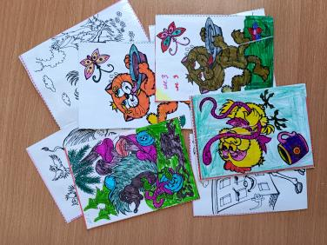 Игра «Я знаю интервалы»

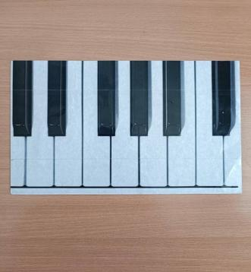
Игра «Музыкальное эхо»
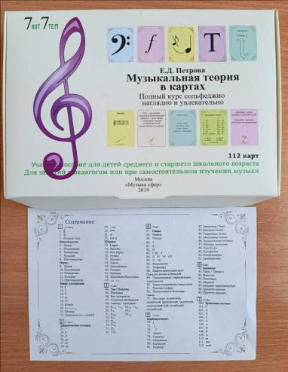
Игры: «Повторялки-проверялки», «Музыкальные ребусы», «Музыкальные карты», «Собери свою гамму»
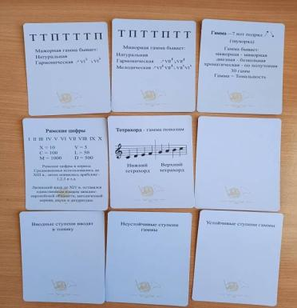
Игра «Кто победил» и «Собери свою гамму»
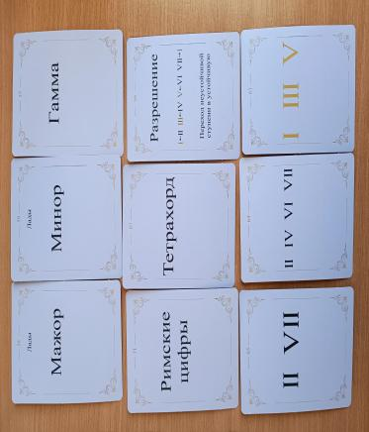
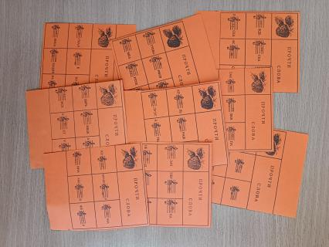 Игра «Музыкальные ребусы»

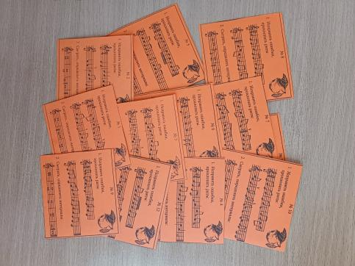 Игра «Найди ошибки»
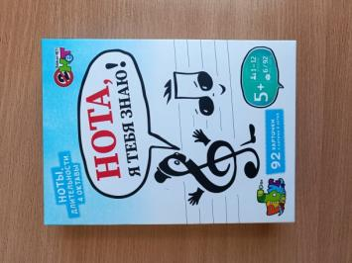
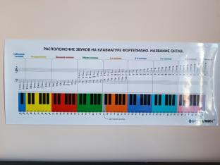
Игра «Собери мозаику»
Игра «Собери ритм»
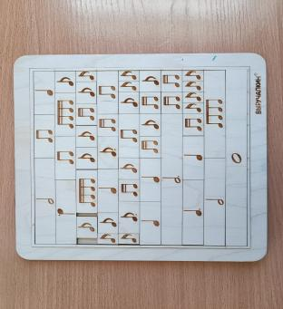

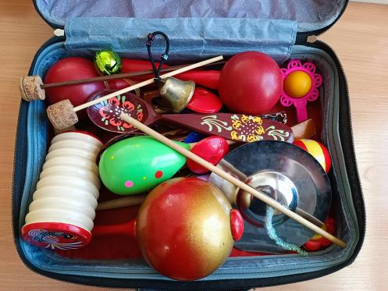 Игра «Коллективное музицирование»
Игра «Беззвучная музыка»
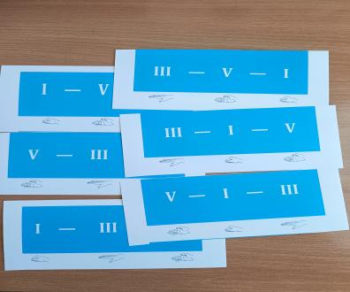
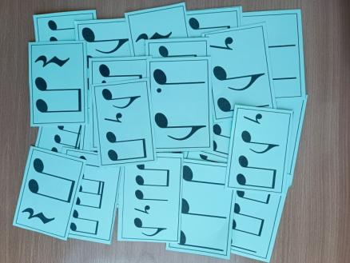
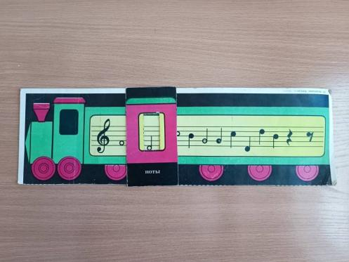
Игра «Угадай ноту или знак»
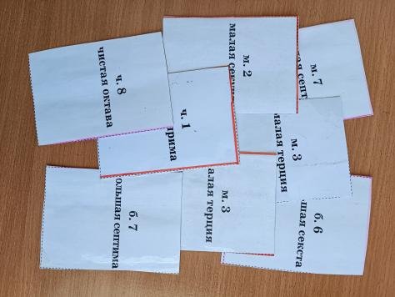 Игра «Я знаю интервалы»

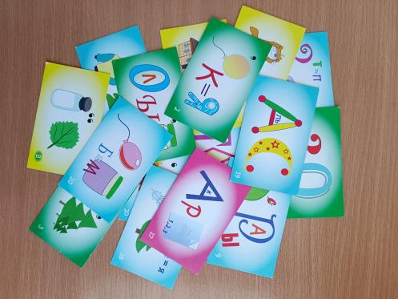 Игра «Музыкальные ребусы»

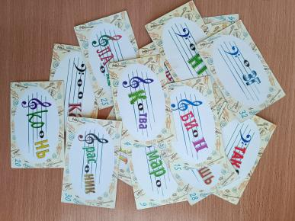 Игра «Музыкальные ребусы»
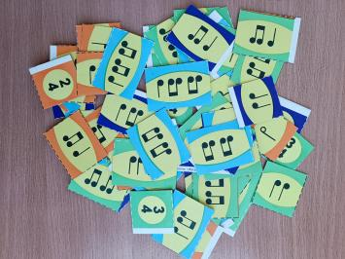 Игра «Собери ритм»

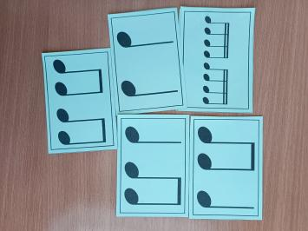 Игра «Собери ритм»
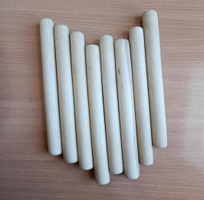 Игра(упражнения) с клавесами
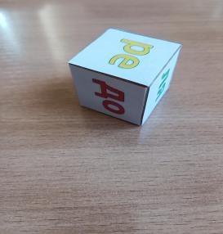 Игра «Найди нотку на клавишах»

Г.К. Селевко «Современные образовательные технологии», Народное образование, 1998г.

